VOPSELE LAVABILE

TOP - vopsea de interior superalbă, superlavabilă

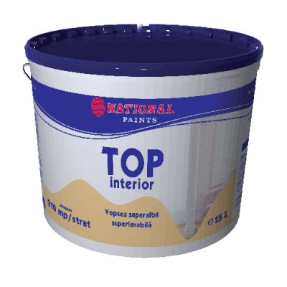
BENEFICII:
- vopsea superalbă și superlavabilă
- superputere de acoperire: cca. 14m²/litru/strat (puterea de acoperire depinde de aspectul suprafeței de aplicare)
- lasă peretele să respire
- aplicare ușoară în strat uniform cu aspect mat
- posibilitatea de a fi nuanțată în peste 1.000 culori, prin sistemul computerizat de nuanțare (pentru varianta TOP Interior baza lavabila). Pentru mai multe detalii, vă rugăm consultați INCOSUN SRL cu Sediu central: Drumul de Centură, nr. 34, Galaţi Tel.: 0746-327 207 E-mail: incosun@yahoo.com ce are implementat sistemul computerizat NATIONAL ITALTINTO.
UTILIZARE:
- pentru suprafețe interioare pe bază minerală (zidărie, tencuiala, glet de ipsos, beton, placi texturate, placi de gips-carton etc.).
RECOMANDARI:
- pentru performanțe maxime, aplicați înainte de primul strat de vopsea PRIMA Grund de amorsare.
AMBALARE: 5L, 15L.

TOP - vopsea de exterior
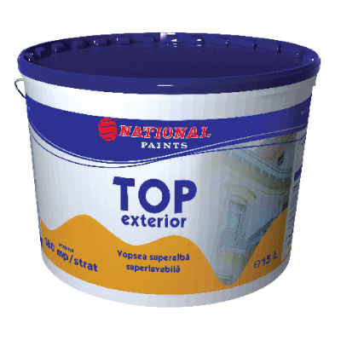
BENEFICII:
- vopsea superalbă și superlavabilă
- superputere de acoperire: cca. 12m²/litru/strat (puterea de acoperire depinde de aspectul suprafeței de aplicare)
- rezistă la aproximativ 10.000 cicluri frecare
- rezistentă și durabilitate excelentă la fenomene meteo: ninsori, ploi, lapoviță, raze U.V.
- lasă peretele să respire
- aplicare ușoară în strat uniform cu aspect mat
- poate fi aplicată și la interior
- posibilitatea de a fi nuanțată în peste 1.000 culori, prin sistemul computerizat de nuanțare (pentru varianta TOP Exterior baza lavabila). Pentru mai multe detalii, vă rugăm consultați INCOSUN SRL cu Sediu central: Drumul de Centură, nr. 34, Galaţi Tel.: 0746-327 207 E-mail: incosun@yahoo.com ce are implementat sistemul computerizat NATIONAL ITALTINTO.
UTILIZARE:
- pentru suprafețe exterioare și interioare pe bază minerală (zidărie, tencuială, glet de ipsos, beton, placi texturate, placi de gips-carton etc.).
RECOMANDARI:
- pentru performanțe maxime, aplicați înainte de primul strat de vopsea PRIMA - Grund de amorsare.
AMBALARE: 5L, 15L.

TOP - bază de colorare

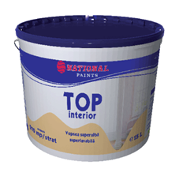
BENEFICII:
- superputere de acoperire: cca. 10-12 m² /litru/strat pentru aplicare pe tencuială netedă și 7-9 m²/litru/strat pentru aplicare pe tencuială texturată (puterea de acoperire depinde de suprafața de aplicare);
- lasă peretele să respire;
- aplicare ușoară în strat uniform cu aspect mat;
- posibilitatea de a fi nuanțată în peste 2.000 de culori prin sistemul computerizat de colorare. Pentru mai multe detalii, vă rugăm consultați INCOSUN SRL cu Sediu central: Drumul de Centură, nr. 34, Galaţi Tel.: 0746-327 207 E-mail: incosun@yahoo.com ce are implementat sistemul computerizat NATIONAL ITALTINTO.
NUMĂR de STRATURI:
- 1-2 straturi pentru interior și 2-3 straturi pentru exterior.
UTILIZARE:
- pentru suprafețe pe bază minerală (zidărie, tencuială, glet de ipsos, beton, azbociment, plăci texturate, rigips) sau pe suprafețe protejate cu vopsele în dispersie apoasă.
RECOMANDARI:
- pentru performanțe maxime și pentru reducerea consumului de vopsea , aplicați înainte de primul strat de vopsea PRIMA Grund de amorsare.
AMBALARE: 0.75 L, 4 L, 15 L

PRIMA - vopsea lavabilă pentru interior

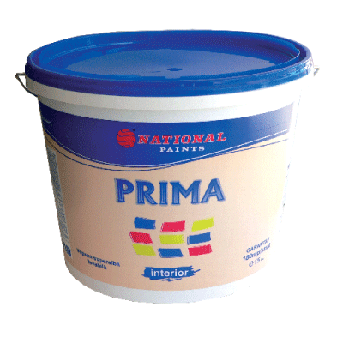
BENEFICII:
- vopsea superalbă și lavabilă
- putere mare de acoperire: cca. 12m²/litru/strat (puterea de acoperire depinde de aspectul suprafeței de aplicare)
- lasă peretele să respire
- aplicare ușoară în strat uniform cu aspect mat
- produsul poate fi nuanțat cu orice tip de pigment pentru vopsele lavabile. Pentru mai multe detalii, vă rugăm consultați INCOSUN SRL cu Sediu central: Drumul de Centură, nr. 34, Galaţi Tel.: 0746-327 207 E-mail: incosun@yahoo.com ce are implementat sistemul computerizat NATIONAL ITALTINTO.
UTILIZARE:
- pentru suprafețe interioare pe bază minerală (zidărie, tencuiala, glet de ipsos, beton, placi texturate, placi de gips-carton etc.).
RECOMANDARI:
- pentru performante maxime, aplicați înainte de primul strat de vopsea PRIMA Grund de amorsare. Pentru a preveni apariția mucegaiurilor, fungilor sau ciupercilor, spălați suprafața ce urmează a fi vopsită cu PRIMA Soluție antimucegai.
AMBALARE: 2,5L, 4L, 8,5L, 15L.

PRIMA - vopsea lavabilă pentru exterior
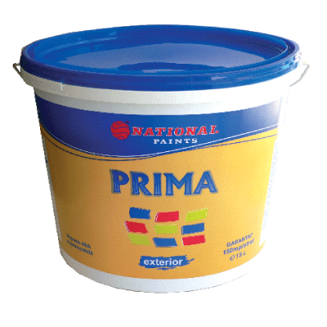
BENEFICII:
- vopsea albă și superlavabilă
- putere mare de acoperire: cca. 12m²/litru/strat (puterea de acoperire depinde de aspectul suprafeței de aplicare)
- rezistă la aproximativ 5.000 cicluri frecare
- rezistență și durabilitate excelentă la ninsori, ploi, lapoviță, raze U.V.
- lasă peretele să respire
- aplicare ușoară în strat uniform cu aspect mat
- poate fi aplicată și la interior
- produsul poate fi nuanțat cu orice tip de pigment pentru vopsele lavabile. Pentru mai multe detalii, vă rugăm consultați INCOSUN SRL cu Sediu central: Drumul de Centură, nr. 34, Galaţi Tel.: 0746-327 207 E-mail: incosun@yahoo.com ce are implementat sistemul computerizat NATIONAL ITALTINTO.
UTILIZARE:
- pentru suprafețe exterioare și interioare pe bază minerală (zidărie, tencuiala, glet de ipsos, beton, placi texturate, placi de gips-carton etc.).
RECOMANDARI:
- pentru performanțe maxime, aplicați înainte de primul strat de vopsea PRIMA Grund de amorsare. Pentru a preveni apariția mucegaiurilor sau fungilor, spălați suprafața ce urmează a fi vopsită cu PRIMA Soluție antimucegai.
AMBALARE: 4L, 15L.

ALLES WEISS - vopsea lavabila interior
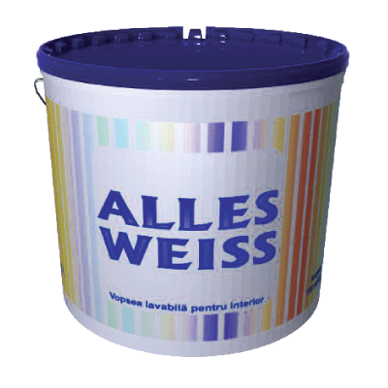
BENEFICII:
- vopsea lavabilă economică de interior
- raport excelent calitate/preț
- putere bună de acoperire: cca. 8-10m²/litru/strat (depinde de aspectul suprafeței de aplicare)
- lasă peretele să respire, având o bună aderență la suport
- aplicare ușoară în strat neted cu aspect mat
- produsul poate fi nuanțat cu orice tip de pigment pentru vopsele lavabile. Pentru mai multe detalii, vă rugăm consultați INCOSUN SRL cu Sediu central: Drumul de Centură, nr. 34, Galaţi Tel.: 0746-327 207 E-mail: incosun@yahoo.com ce are implementat sistemul computerizat NATIONAL ITALTINTO.
UTILIZARE:
- pentru suprafețe exterioare și interioare pe bază minerală (zidărie, tencuiala, glet de ipsos, beton, plăci texturate, plăci de gips-carton etc.).
RECOMANDARI:
- pentru performanțe maxime, aplicați înainte de primul strat de vopsea PRIMA Grund de amorsare. Pentru a preveni apariția mucegaiurilor sau fungilor, spălați suprafața ce urmează a fi vopsită cu PRIMA Soluție antimucegai.
AMBALARE: 0,75L, 2L, 4L, 8,5L, 15L

http://www.youtube.com/watch?v=QQ5yJCYtOlU&hd=1

Diviziile noastre oferă clienților săi o gamă completă de vopsele lavabile, vopsele alchidice, grunduri, lacuri, diluanți, adezivi, necesare la amenajarea casei, biroului sau spațiilor industriale prin biroul nostru de vânzări directe: Galați (sediu central), INCOSUN SRL cu Sediu central: Drumul de Centură, nr. 34, Galaţi Tel.: 0746-327 207 E-mail: incosun@yahoo.com

